И СНОВА ПРО ГАДЖЕТЫ. ПРОБЛЕМА ОСТАЛАСЬ, БУДЕМ ОБ ЭТОМ ГОВОРИТЬ.(мнение ученых)
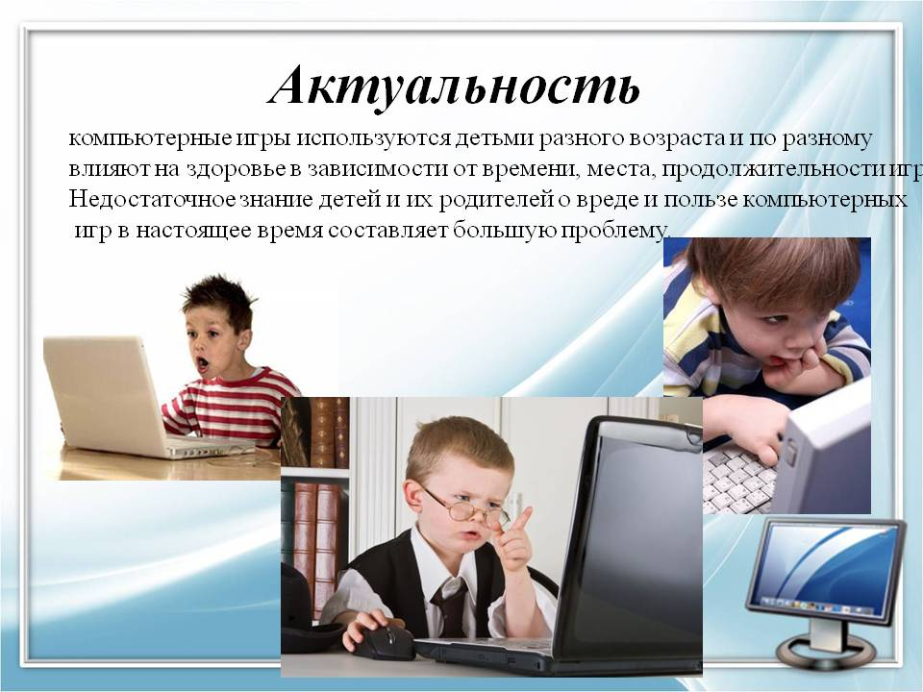
Гаджеты прочно вошли в жизнь детей и взрослых. Они используются в работе и учебе, на отдыхе. Все больше времени человек проводит, уткнувшись в телефон или планшет. Они заменили прогулки, подвижные игры и бумажные книги.
Продолжительное пребывание в гаджетах с раннего возраста необратимо истончает кору мозга и замедляет умственное развитие. Это подтверждают исследования американских, канадских, российских и корейских ученых. В итоге ухудшается память, сон и зрение. Дети хуже учатся и становятся раздражительнее. Давайте рассмотрим подробнее, в чем заключается негативное влияние гаджетов на развитие ребенка.

К чему приводит чрезмерное увлечение гаджетами
1. Смешение реальностей. Дети перестают отличать виртуальный мир от реального. Это вызывает страхи, проблемы с учебой и мотивацией, отсутствие коммуникативных навыков;
2. Зависимость от гаджетов приводит к тому, что у детей пропадает интерес к жизни, обучению и хобби. Падает успеваемость в школе. Подростки ничем не хотят заниматься и развиваться;
3. Задержка в развитии моторных навыков. В итоге дети не умеют вырезать из бумаги, собирать пазлы и кубики, делать аппликации, лепить из пластилина и даже завязывать шнурки;
4. Многие дети прячутся в виртуальном мире из-за отсутствия заботы, внимания и любви со стороны родителей. Они становятся замкнутыми, остаются наедине со своими проблемами.
5. Появляется агрессия и жестокость, раздражительность и повышенная возбудимость. Нередко развиваются нервные и психические расстройства, синдром гиперактивности и дефицита внимания;
6. Смартфон или планшет негативно влияет на зрение ребенка. Яркие мерцающие экраны вредны для здоровья глаз. Они ухудшают остроту зрения, особенно если держать экран близко к себе. Глаза быстро устают, краснеют, появляется дискомфорт и слезоточивость;
7. Отстающая речь. Малыши учатся разговаривать путем общения с родителями, родственниками и другими детьми. Без регулярного и активного общения с реальными детьми наблюдается задержка в развитии речи. Малыши, зависимые от гаджетов, начинают говорить гораздо позднее сверстников;
8. Телефоны и компьютеры негативно влияют на формирование характера. Ребенок учится манипулировать взрослыми, становится более капризным. Кроме того, он может получить вредный контент, который совсем не предназначен для детей;
9. Ухудшение сна. По мнению ученых, синий свет, который излучают телефоны, угнетает выработку гормона сна – мелатонина. Дети дольше засыпают, хуже и меньше спят. Исследовательская работа доказала, что час перед электронным экраном сокращает сон на 15,6 минут. А ведь здоровый и полноценный сон крайне важен для развития детей;
10. Снижает физическую активность. Дети, сидя за планшетом, телефоном или компьютером, перестают гулять и играть в подвижные игры, практически не двигаются и не дышат свежим воздухом. В результате падает иммунитет, и дети чаще болеют, ухудшается осанка. Они слабеют, набирают лишний вес. Нарушается вещественный обмен, появляются проблемы с опорно-двигательным аппаратом и разными внутренними органами;
11. Излучение радиации. Конечно, мобильные телефоны и компьютеры дают не такое сильное излучение, как рентген или ультрафиолет. Но при продолжительном воздействии техника оказывает негативное влияние на ребенка. Растущий организм воспринимает излучение острее, чем взрослый.

Что говорят ученые
Ученые из Национального института здравоохранения США выяснили, что у детей, которые часто и долго используют гаджеты, навсегда меняется структура мозга. На протяжении десяти лет они следили за 11 000 школьников девяти-десяти лет. Сканирование показало, что мозг необратимо меняется, а его кора становится тоньше.
К неутешительным выводам пришли и ученые из Канады. Они наблюдали за 2 500 малышей двух-пяти лет. Они проводили за телефонами свыше 17 часов в неделю. В итоге у таких деток умственные способности развивались медленнее, чем у ровесников, которые не были так увлечены гаджетами.
Корейские ученые выяснили, что подростки, зависимые от гаджетов, чаще испытывают тревогу, депрессию и другие психические расстройства. Они хуже спят, сильнее подвержены стрессу и даже набирают лишний вес.
О негативном влиянии гаджетов на умственное развитие говорят и российские ученые. Так, эксперт по психодиагностике детей Жанна Сафиуллина заметила появления страхов и фобий, смешения реальности и ухудшения успеваемости в школе при чрезмерном увлечении смартфонами и компьютерами.

С какого возраста покупать телефон ребенку
Влияние гаджетов на детей изучают ученые из разных стран. Они ведут статистику, сколько детей и с какого возраста начинают пользоваться смартфонами. Например, 75% американских детей до восьми лет уже владеют телефоном или планшетом либо и тем, и другим.
В Великобритании каждый третий школьник 8-16 лет пользуется собственным планшетом. При этом 87% детей используют гаджет для игр. В России у 28% малышей старше трех лет есть сотовые телефоны.
Педиатры не советуют давать гаджеты малышам до двух лет. Но и после этого возраста важно отбирать контент и следить за временем. Детям 3-5 лет рекомендуется проводить за компьютером или смартфонам не дольше часа в день. Для ребят школьного и дошкольного возраста 6-18 лет – не дольше двух часов.
Не спешите покупать малышу электронный гаджет. Ведь он легко может обойтись без техники, и при этом также легко может “подсесть” на нее. В раннем возрасте малыш развивается по всем направлениям. И в то же время дошкольники склонны к скорому возникновению зависимости от интернета и даже игромании.

Как детям пользоваться смартфоном
Чтобы не навредить зрению, уменьшите яркость экрана и держите гаджет на расстоянии минимум 40 сантиметров. Не давайте играть в темноте и делайте гимнастику для глаз, старайтесь использовать естественное освещение. Чередуйте занятия на планшете с физической активностью. Делайте зарядку или гимнастику, играйте в активные игры каждые 20-30 минут.
Не давайте гаджеты перед сном. Устанавливайте четкий лимит времени и контролируйте ребенка. Не давайте телефон, если ребенок устроил истерику, если нужно чем-то занять детей. В первом случае, это скоро превратиться в манипуляции родителями. А во-втором отдавайте предпочтение играм на улице, рисованию, лепке, активным и развивающим занятиям.
Не используйте гаджеты для компенсации нехватки родительского внимания. И сами реже пользуйтесь телефоном при ребенке. Помните, что вы – главный пример для детей. Выполняйте эти несложные рекомендации, и сможете снизить вред смартфонов и другой техники.

Гаджеты в школах
В мировой практике дети давно пользуются гаджетами в процессе обучения. Они ищут информацию, работают с видео, смотрят презентации, обсуждают задания в чатах. Теорию можно изучить дома, а на уроке выполнять практические упражнения. В период болезни школьники не пропускают материал. Да и учиться детям с использованием смартфона гораздо интереснее.
По мнению многих экспертов, стандартное изучение материала в школе устарело. От школьников требуют навыки, которые не пригодятся из-за ускоренного технологического прогресса. В некоторых школах уже ввели электронные дневники, даже родители общаются и решают вопросы в общих чатах. Это делает процессы удобными, эффективными и быстрыми.
В то же время, собственные смартфоны и планшеты мешают детям заниматься. Они отвлекают – школьники не могут сосредоточиться на уроках. Поэтому многие учебные заведения вводят запреты на использование телефонов. Гаджеты, например, складывают перед уроком в специальную коробку. А после занятия телефон можно взять обратно.
Отметим, что российские школы и сами ученики не готовы полностью переходить на подобное обучение. Как показывает практика, дети используют гаджеты для развлечения, а не для обучения. Трудно проконтролировать, чем школьник занимается в смартфоне. Он может параллельно с просмотром обучающего видео переписываться или играть.

